前言：

刚刚做完一个项目。这应该是自己做的第一个完整的项目，算是积累了一些经验。

后台基本都是自己撸下来的，在此记录一些表设计的思路，以及遇到问题的解决方法。

根据项目原型设计表是最难的一个环节。如果表都设计好了，写接口真的是分分钟的事。再者，以后遇到问题，解决了以后，应该及时的记录下来，不应该后期统一总结，这样真的会忘掉好多东西。

## 商品，订单相关

商品表:

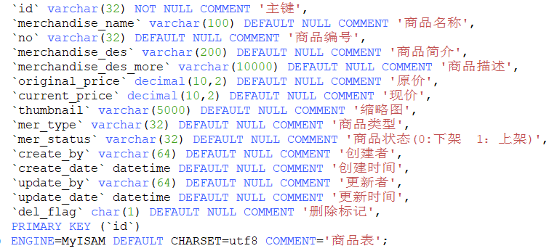

注意点：商品的价格，数据库类型是decimal，以及小数点的位数，2位

供货商表

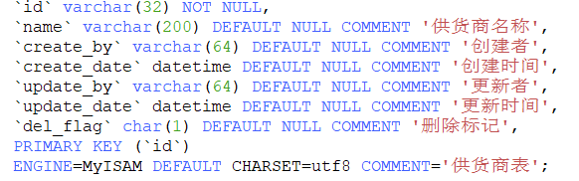

注意点：无

仓库表:

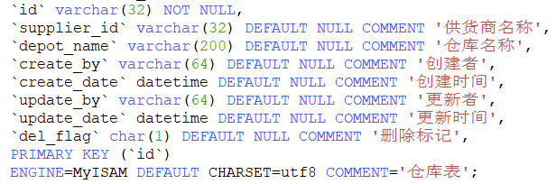

注意点：无

仓库表

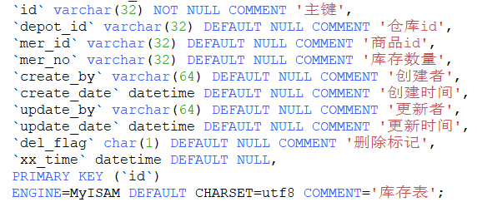

注意点：无

解释：

这四张表，为一个体系。

供货商🡪仓库🡪库存🡪商品

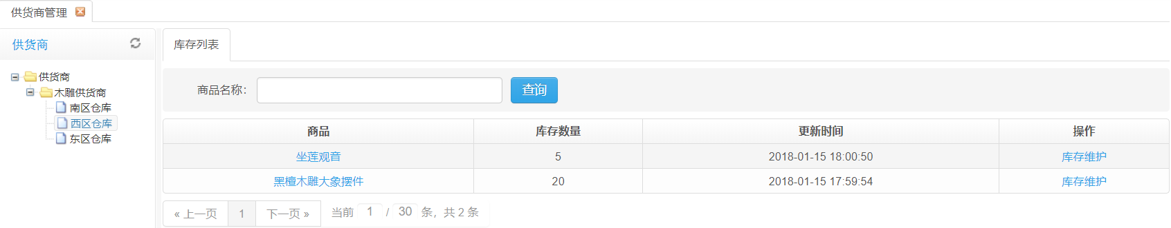

后台维护结构是这样的，先添加供货商，后添加供货商对应的仓库。

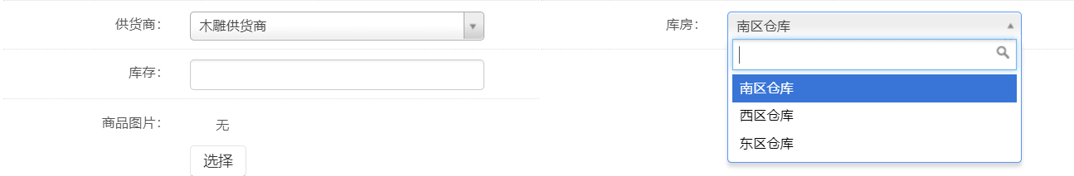

在添加商品的时候，根据供货商级联仓库，以及维护库存。

订单表：

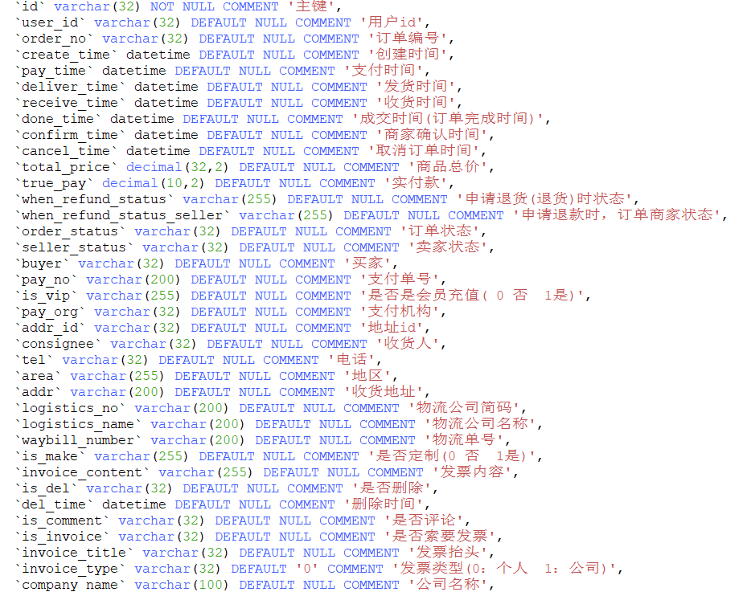

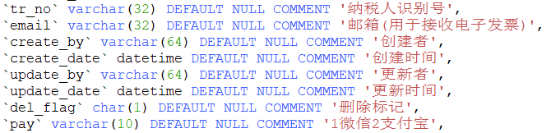

订单表是最复杂的一张表。

1. 和钱相关的字段，都用decimal类型，小数点两位
2. 要把收货地址的详细情况记下来，因为以前的收货地址可能会改变

订单详情表

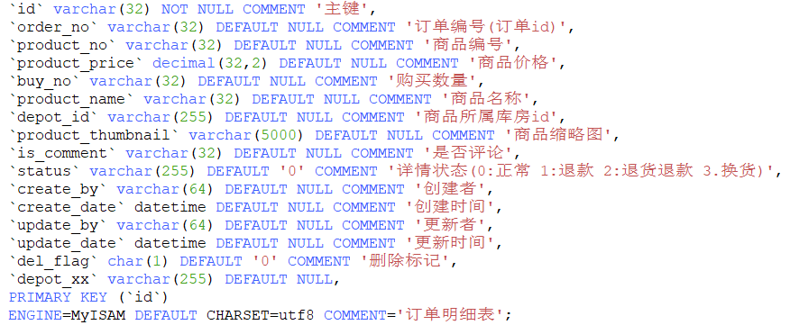

订单详情表和订单表为一对多关系，每一个商品对应一条订单详情。

1.生成订单的时候，一定要根据仓库拆单。

场景：购物车中，有多件商品，提交订单时，因为不同的商品在不同的库房，所以发货时，发货时间和地点肯定不同，所以，假如购物车中有两件不同库房的商品，应当生成两个不同的订单。

2.订单详情，一定要存商品的详细信息，编号，价格，名称，图片等，因为商品的内容是会变的，存起来，便于以后查看订单。